La Fundación Isabel Gemio celebra un evento multiplicador del Programa Erasmus+ KITS DE AYUDA EDUCATIVA EN EL ÁMBITO DE LAS ENFERMEDADES RARAS el 18 de junio en la sala de Representación de la Comisión Europea en España
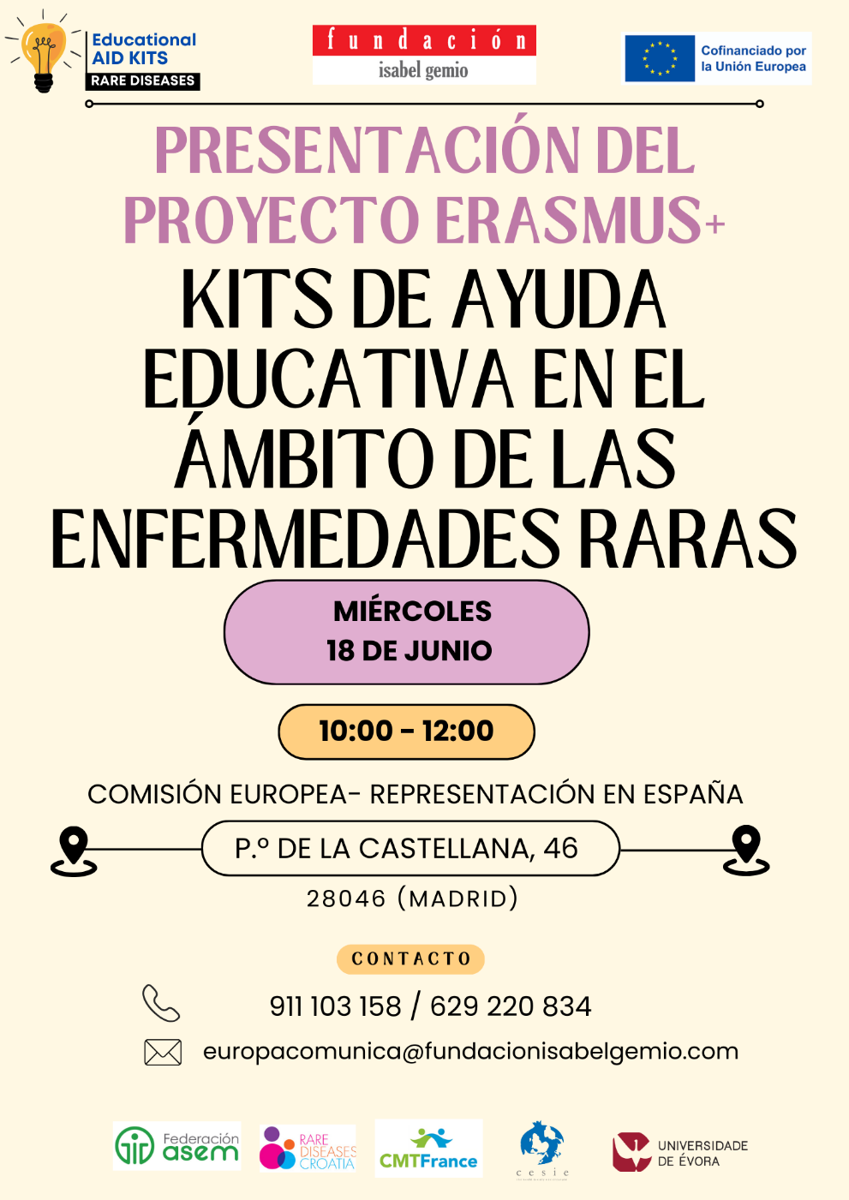
Fundación Isabel Gemio os invita a la presentación del proyecto Erasmus+ ‘Kits de ayuda educativa en el ámbito de las Enfermedades Raras. Llevar la realidad de las Enfermedades Raras a la Formación Profesional’ cofinanciado por la Unión Europea.
- Miércoles,18 de junio
10:00-12:00 horas
Sala de Representación de la Comisión Europea
- Paseo de la Castellana, 46 (Madrid)
Entrada gratuita con registro (link en bio, esto para Instagram solo)
¡Os esperamos!
Enlace para conseguir tu entrada:
https://www.eventbrite.es/e/entradas-presentacion-del-erasmus-kits-educativos-el-ambito-de-enfermedades-raras-1380701969759?aff=oddtdtcreator

